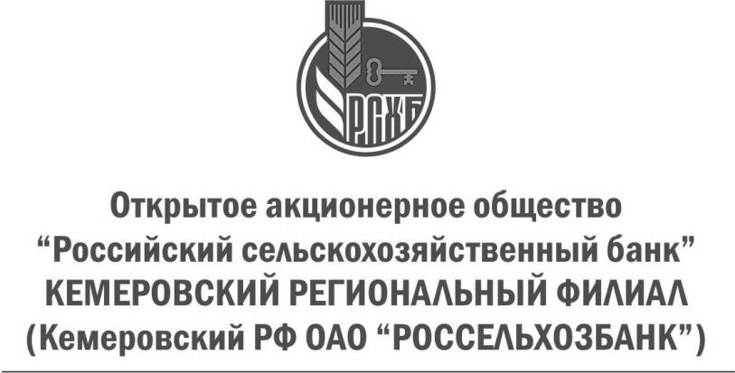
пр. Советский, д.8-а, Кемерово, 650099, Россия
Тел. (3842) 34-60-30, факс (3842) 34-52-82
ОКПО 03020842, ОГРН 1027700342890
ИНН/КПП 7725114488 / 420543001

Кемеровский филиал Россельхозбанка подвел итоги к юбилею
13 июня Россельхозбанк отметил юбилейную годовщину со дня основания - 15 лет. В Кемерово филиал Банка работает с 2002 года. За годы плодотворной работы в экономику Кемеровской области Банком вложено более 35 млрд рублей кредитных средств, 80% из которых направлено на развитие агропромышленного комплекса Кузбасса.
«Кемеровский филиал Россельхозбанка за время своей деятельности сумел закрепить за собой статус универсального финансового института, занимающего ключевую роль в кредитовании АПК региона. На протяжении долгих лет партнерами филиала остаются многие предприятия агропромышленного сектора, торговли и сферы услуг. Основные приоритеты филиала сегодня – сохранение лидирующих позиций на рынке агрокредитования и построение эффективного, гибкого и дифференцированного бизнеса», - отмечает директор Кемеровского филиала Галина Фролова.
По состоянию на 12 июня 2015 года кредитный портфель филиала превысил 10,8 млрд рублей, из них портфель юридических лиц составил порядка 6,7 млрд рублей. Общий объем привлеченных средств – более 8,2 млрд рублей.
При финансовой поддержке Россельхозбанка развивается инвестиционная сфера, обновляется парк техники и оборудования в регионе, успешно ведется строительство и модернизация современных животноводческих комплексов. В рамках Государственной программы развития сельского хозяйства Банк предоставил аграриям Кузбасса более 17,4 млрд рублей кредитных средств, из которых 300 млн рублей - за пять месяцев текущего года.
Большое внимание филиал уделяет развитию розничного бизнеса. Кредитный портфель физических лиц по состоянию на 12 июня 2015 года превысил 4,12 млрд рублей. При этом наибольшую долю в объеме займов занимает потребительское кредитование – 48%. Также весьма востребованы ипотечные кредиты (27%) и займы на развитие личных подсобных хозяйств (24%).
Активно наращивается портфель вкладов физических лиц, который к настоящему времени достиг порядка 4,3 млрд рублей, увеличившись с начала года на 14,6% (на 548,6 млн рублей). Сегодня число жителей области, доверивших свои сбережения Россельхозбанку, составляет свыше 26,6 тысяч человек. С начала 2015 года открыто более 7 тысяч вкладов на сумму превышающую 2 млрд рублей.
В настоящее время постоянными клиентами Кемеровского филиала являются более 4,4 тысяч юридических и 134,5 тысячи физических лиц.
Последовательная работа ведется по увеличению сети банкоматов и наращиванию эмиссии банковских карт. С начала текущего года филиалом эмитировано 8,16 тысяч платежных карт, общее количество составило более 55 тысяч. В 2015 году участниками зарплатных проектов Банка стали 17 организации Кузбасса, в настоящее время сотрудники 558 предприятий региона получают заработную плату на карты Россельхозбанка. Для удобства клиентов на территории региона функционируют 78 банкоматов, 20 информационно-платежных и 54 платежных терминала в торгово-сервисных предприятиях Кемеровской области.

ОАО «Россельхозбанк» – основа национальной кредитно-финансовой системы обслуживания агропромышленного комплекса России. Банк создан в 2000 году и сегодня является ключевым кредитором АПК страны, входит в число самых крупных и устойчивых банков страны по размеру активов и капитала, а также в число лидеров рейтинга надежности крупнейших российских банков. В собственности государства находятся 100% акций банка.

